Σενάριο 3^{ο} (με το Πλέγμα): Δραστηριότητα 3^{η}
ΘΕΜΑΤΙΚΗ ΕΝΟΤΗΤΑ | ΦΥΛΛΟ ΕΡΓΑΣΙΑΣ 3 | ΜΑΘΗΜΑ - ΤΑΞΕΙΣ
Τύπος εμβαδού ορθογωνίου  Πλέγμα.mw2 | Από τη μέτρηση εμβαδού ορθογωνίου με επικάλυψη στον τύπο υπολογισμού του εμβαδού  Πλέγμα_ΦΕ_3.doc | Μαθηματικά Ε’ τάξης
Όνομα Ομάδας: ………………………………………. Σχολείο ……………………..……………. Ημερομηνία…………………

Στο τετραγωνικό πλέγμα μπορείτε να δημιουργήσετε γεωμετρικά σχήματα μεταφέροντας με το ποντίκι μικρά τετραγωνάκια μοναδιαίου εμβαδού μέσα στο πλέγμα 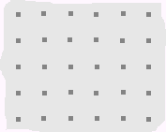
Μετρώντας τα τετραγωνάκια που καλύπτουν την επιφάνεια ενός ορθογωνίου υπολογίζω εύκολα το εμβαδόν. Πώς να υπολογίζω το εμβαδόν ορθογωνίου χωρίς να … μετράω τετραγωνάκια;

α) Μεταφέρετε τετραγωνάκια στο πλέγμα και φτιάξτε τα παρακάτω ορθογώνια:
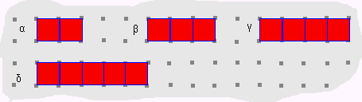

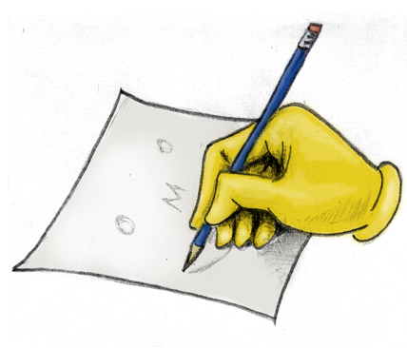
Συμπληρώσετε τον πίνακα:

ΠΙΝΑΚΑΣ Ι
Σχήμα | Αριθμός τετραγώνων στην ίδια γραμμή (Α) | Αριθμός τετραγώνων στην ίδια στήλη (Β) | Συνολικός αριθμός τετραγώνων που καλύπτουν το σχήμα (Γ)
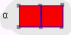
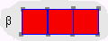
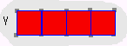
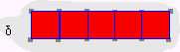

Ανακαλύψτε ποια πράξη πρέπει να κάνουμε μεταξύ των τετραγώνων μιας γραμμής (Α) και των τετραγώνων μιας στήλης (Β), για να βρούμε το συνολικό αριθμό τετραγώνων (Γ). ………………………………………………………………………..

β) Μεταφέρετε τετραγωνάκια στο πλέγμα και φτιάξτε τα παρακάτω ορθογώνια:
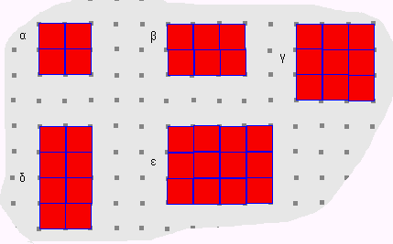
Συμπληρώστε τον πίνακα:
ΠΙΝΑΚΑΣ Ι
Σχήμα | Αριθμός τετραγώνων στην ίδια γραμμή (Α) | Αριθμός τετραγώνων στην ίδια στήλη (Β) | Συνολικός αριθμός τετραγώνων που καλύπτουν το σχήμα (Γ)
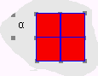
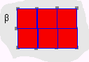
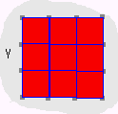
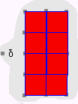
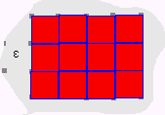

Ανακαλύψτε ποια πράξη πρέπει να κάνουμε μεταξύ των τετραγώνων μιας γραμμής (Α) και των τετραγώνων μιας στήλης (Β), για να βρούμε το συνολικό αριθμό τετραγώνων (Γ). ………………………………………………………………………..
Φτιάξτε και άλλα ορθογώνια και ελέγξτε την ορθότητα της απάντησής σας.
…………………………………………………………………………………………………………………………………………………


ΣΥΜΠΕΡΑΙΝΩ

Το εμβαδόν ορθογωνίου = ……………………. ……………………..

